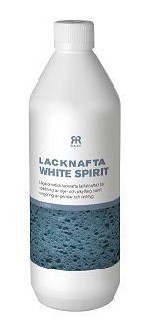

**Produktdatablad – Reflekt White spirit, svakt duftende**

|  |  |
| --- | --- |
| **Produktbeskrivelse:** | Svakt duftende white spirit  Middels raskt fordampende løsemiddel for å fortynne alkydoljeprodukter.  Kan også brukes til rengjøring av verktøy og pensler. |
| **Bruk av produkt:** | Rengjøring av verktøy og pensler: Konsentrat. |
| **Gjør slik:**  **Tekniske data:**  **Tetthet:** 0,78 kg/l  **Flammepunkt:** Ca. 40 °C  **Annen info:** Flytende væske  **Innholdsbeskrivelse:** Naphtha (petroleum), hydrodesulfurized heavy 64742-48-9  **Oppbevaring:** Svalt, frostfritt og godt lukket  **Miljøinformasjon:** Fjern mest mulig maling fra verktøyene før de rengjøres i vann. Flytende malingrester og rengjøringsmiddel skal ikke helles ut i avløpet, men leveres inn til den lokale miljøstasjonen. | * Ved fortynning av maling: se anbefalinger på etiketten eller produktdatabladet for det respektive produktet |
|  |  |